Από το βιβλίο:

Α. Χουλιάρας και Π. Λιαργκόβας, επιμ. (2013), *Σχεδιασμός, Υλοποίηση και Αξιολόγηση Αναπτυξιακών Προγραμμάτων*, Αθήνα: Παπαζήσης

Αστέρης Χουλιάρας

Διεθνής και ‘Εσωτερική’ Βοήθεια: Μια προβληματική διάκριση

**Περίληψη**

Το κείμενο εξετάζει τη διεθνή αναπτυξιακή βοήθεια την οποία αντιδιαστέλλει με τη δημόσια κοινωνική πολιτική στο εσωτερικό μιας χώρας και την ‘εσωτερική’ κοινωνική αλληλεγγύη. Ιδιαίτερα σημασία δίνεται στην διάκριση μεταξύ κρατικών και ιδιωτικών δρώντων. Η διεθνής αναπτυξιακή βοήθεια ‘ιδιωτικοποιείται’ ολοένα και περισσότερο (κυρίως με τα μεταναστευτικά εμβάσματα). Οι ιδιωτικοί δρώντες (ιδρύματα, μη κυβερνητικές οργανώσεις, μεγάλοι και μικροί ιδιώτες χορηγοί) κερδίζουν διαρκώς έδαφος και στην ‘εσωτερική’ βοήθεια. Ωστόσο η οικονομική τους συμβολή στην ‘εσωτερική’ μεταφορά πόρων υστερεί πολύ σε σχέση με τον κυρίαρχο κοινωνικό ρόλο του κράτους. Επισημαίνονται επίσης οι διαφορές του ρόλου των ιδιωτών στις Ηνωμένες Πολιτείες και τη Δυτική Ευρώπη και αναλύεται εν συντομία το σημαντικό ζήτημα της αποτελεσματικότητας της βοήθειας.

**Εισαγωγή**

Θα μπορούσε να υποστηρίξει κανείς ότι υπάρχουν δύο ειδών μεταφορές πόρων με τη μορφή δωρεών. Η πρώτη είναι διεθνής και η δεύτερη ‘εσωτερική’. Η διεθνής μεταφορά πόρων αφορά στη μεταφορά πόρων από τις πλούσιες στις φτωχές χώρες. Η ‘εσωτερική’ μεταφορά πόρων αφορά στην ανακατανομή πόρων από τους πλούσιους πολίτες μιας χώρας στα φτωχότερα στρώματα του πληθυσμού της. Το κείμενο αυτό εξετάζει τις τάσεις στις δύο αυτές μορφές βοήθειας.

**Η διεθνής βοήθεια**

Η διεθνής βοήθεια ονομάζεται στις ΗΠΑ ‘εξωτερική βοήθεια’ (foreign aid) και στην Ευρώπη ‘αναπτυξιακή συνεργασία’ (development co-operation) και είναι η μεταφορά πόρων με τη μορφή δωρεών και χαμηλότοκων δανείων από τις πλούσιες στις φτωχές χώρες. Το πρώτο πρόγραμμα βοήθειας στην ιστορία ήταν το Σχέδιο Μάρσαλ. Την περίοδο 1948-52 η κυβέρνηση των Ηνωμένων Πολιτειών διέθεσε 13 δισεκατομμύρια δολάρια (ή περίπου 5% του ΑΕΠ των ΗΠΑ) για την ανασυγκρότηση της κατεστραμμένης από το Δεύτερο Παγκόσμιο Πόλεμο Δυτικής Ευρώπης.

Xάρτης 1: Το Σχέδιο Μάρσαλ (Αμερικανική βοήθεια ανά χώρα σε εκατ. $)

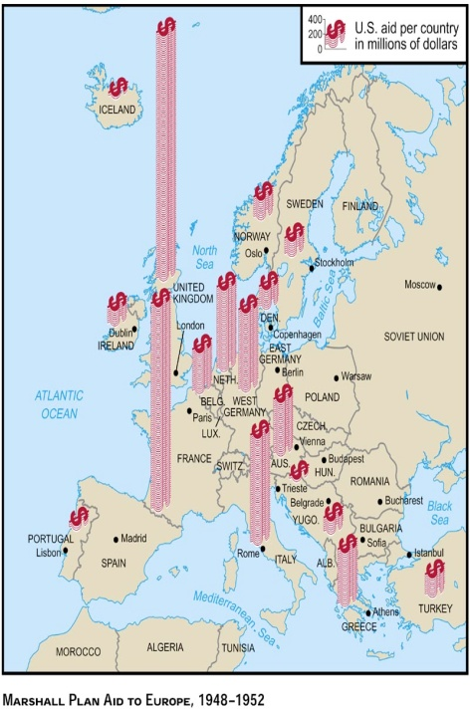

Πηγή: http://web.ics.purdue.edu/~wggray/Teaching/His300/Illustrations/Marshal%20Plan%20Map.jpg

Η βοήθεια του Σχεδίου δεν κατευθύνθηκε μόνο στους νικητές του πολέμου αλλά και στους ηττημένους όπως επίσης και σε χώρες που δεν έλαβαν καν μέρος στον Πόλεμο (όπως η Τουρκία).

Στις επόμενες δεκαετίες οι αποδέκτες της βοήθειας εξελίχθηκαν σε δωρητές και χώρες όπως η Βρετανία, η Γαλλία και η Γερμανία ανέπτυξαν τα δικά τους προγράμματα βοήθειας (αυτή τη φορά προς τις πρώην αποικίες τους στην Αφρική, την Ασία και την Καραϊβική). Αργότερα προστέθηκαν στους δωρητές οι σκανδιναβικές χώρες, η Γερμανία και η Ιαπωνία. Στα τέλη της δεκαετίας του ’90 ακόμη και η Ελλάδα αναγνωρίστηκε ως δωρητής – κυρίως στα Βαλκάνια. Πλέον οι δωρητές δεν περιορίζονται στα πλούσια κράτη-μέλη του Οργανισμού Οικονομικής Συνεργασίας και Ανάπτυξης (ΟΟΣΑ). Βοήθεια παρέχουν και κράτη της Μέσης Ανατολής (όπως η Σαουδική Αραβία και το Κουβέιτ), της Κεντρικής Ασίας (όπως το Ιράν) και της Νότιας Αμερικής (όπως η Βραζιλία). Υπάρχουν βέβαια και ορισμένες χώρες – όπως η Κίνα – που είναι ταυτοχρόνως και δωρητές αλλά και αποδέκτες βοήθειας.

Η βοήθεια που χορηγούν οι πλούσιες χώρες διακρίνεται σε διμερή και πολυμερή. Διμερής είναι η βοήθεια που διαχειρίζονται τα κράτη-δωρητές. Πολυμερής είναι η βοήθεια που παρέχεται από διεθνείς οργανισμούς (όπως ο ΟΗΕ και η Ευρωπαϊκή Ένωση). Πολλοί άνθρωποι πιστεύουν ότι η πολυμερής βοήθεια είναι μεγαλύτερη από τη διμερή. Στην πραγματικότητα η διμερής βοήθεια είναι διπλάσια από την πολυμερή. Οι διεθνείς οργανισμοί δηλαδή διαχειρίζονται μόνο το 1/3 των πόρων της βοήθειας – οι οποίοι βεβαίως ούτως ή άλλως προέρχονται από τα κράτη-μέλη τους.

Οι διεθνείς στατιστικές χρησιμοποιούν τον όρο «Κρατική Αναπτυξιακή Βοήθεια» (Official Development Assistance - ODA). Ο όρος «αναπτυξιακή» έχει μεγάλη σημασία καθώς εξαιρεί από τη βοήθεια οικονομικούς πόρους που δίνονται για στρατιωτικούς σκοπούς. Το 2011 η συνολική ODA από όλα τα κράτη-μέλη του ΟΟΣΑ ανήλθε σε 133,53 δισεκατομμύρια δολάρια. Ο μεγαλύτερος δωρητής ήταν οι ΗΠΑ με 30 δισ. και ακολουθούσαν 4 χώρες με πάνω από 10 δισ. βοήθεια το χρόνο: η Γερμανία, το Ηνωμένο Βασίλειο, η Γαλλία και η Ιαπωνία.

Γράφημα 1: Κρατική Αναπτυξιακή Βοήθεια 2011 (σε δισ. $)

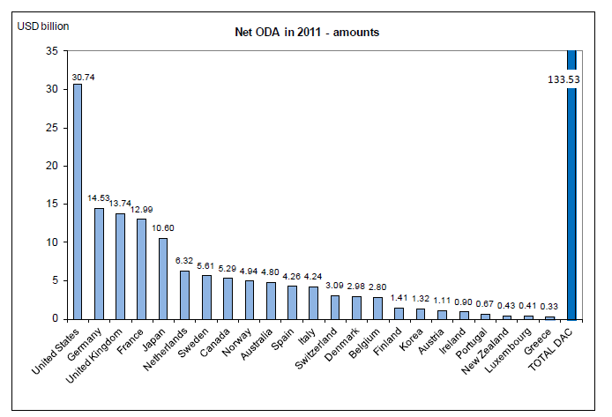

Πηγή: Development Assistance Committee (DAC) - OECD

Ωστόσο οι απόλυτοι αριθμοί κρύβουν μια πιο σύνθετη πραγματικότητα. Αν πραγματικά θέλουμε να δούμε τη γενναιοδωρία των δωρητών θα ήταν πιο σωστό να εξετάσουμε τους πόρους που διαθέτουν σε *σύγκριση* με το εισόδημά τους. Ο σχετικός πίνακας που συγκρίνει την ODA με το Ακαθάριστο Εθνικό Εισόδημα (GNI) παρουσιάζει μια τελείως διαφορετική εικόνα. Οι πιο γενναιόδωρες χώρες είναι οι σκανδιναβικές (Σουηδία, Νορβηγία, Δανία), η Ολλανδία και το μικρό Λουξεμβούργο. Μόνον αυτές οι 5 χώρες ξεπερνούν το στόχο βοήθειας ύψους 0,7% του GNI που είχαν θέσει τα Ηνωμένα Έθνη στη δεκαετία του ’70. Οι ΗΠΑ είναι από τους λιγότερο γενναιόδωρους δωρητές διαθέτοντας μόλις το 0,2% του εισοδήματός τους σε διεθνή βοήθεια. Ο μέσος όρος των κρατών-μελών του ΟΟΣΑ (τα οποία είναι μέλη της Επιτροπής Αναπτυξιακής Βοήθειας – DAC – του ΟΟΣΑ) είναι 0,46%, ενώ στο σύνολο του GNI των χωρών η βοήθεια ανέρχεται σε μόλις 0,31%, δηλαδή 31 σέντς για κάθε 100 δολάρια εισοδήματος.

Γράφημα 2: Κρατική Αναπτυξιακή Βοήθεια 2011 (ως ποσοστό του Ακαθάριστου Εθνικού Εισοδήματος)

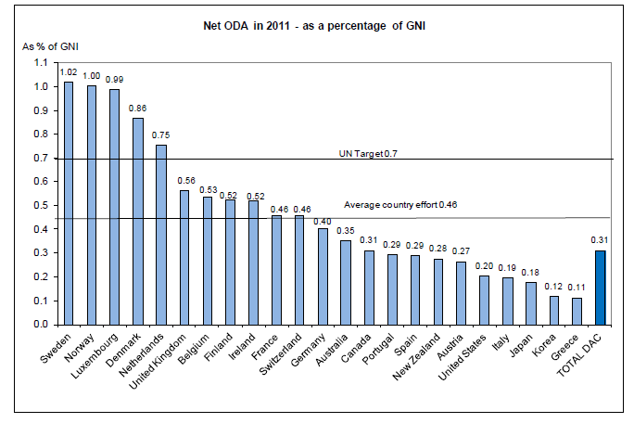

Πηγή: Development Assistance Committee (DAC) - OECD

Τα στοιχεία αυτά περιλαμβάνουν τόσο τη διμερή όσο και τη πολυμερή βοήθεια. Η ανθρωπιστική βοήθεια που αφορά πόρους για την αντιμετώπιση επειγουσών καταστάσεων λόγω φυσικών και ανθρωπογενών καταστροφών επίσης συνυπολογίζεται στην αναπτυξιακή βοήθεια και συνήθως δεν ξεπερνά το 8% του συνόλου. Επίσης οι δωρητές συνυπολογίζουν στη βοήθεια τις μειώσεις του χρέους των φτωχότερων κρατών.

Γράφημα 3: Κρατική Αναπτυξιακή Βοήθεια 2000-2011

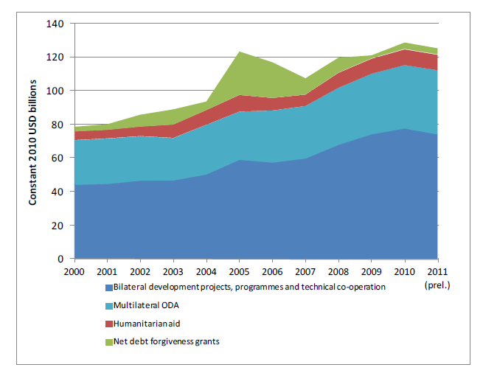

Πηγή: Development Assistance Committee (DAC) - OECD

Στα 65 χρόνια που παρήλθαν από το Σχέδιο Μάρσαλ, η διεθνής αναπτυξιακή βοήθεια έχει να επιδείξει σημαντικές επιτυχίες. Χάρη στους πόρους των δωρητών ασθένειες όπως η ευλογιά και η πολιομυελίτιδα καταπολεμήθηκαν αποτελεσματικά. Επίσης εν μέρει χάρη στη βοήθεια, η λεγόμενη «πράσινη επανάσταση» - δηλαδή η συστηματική άρδευση, η χρήση νέων σπόρων, λιπασμάτων, φυτοφαρμάκων και ο εκμηχανισμός τη γεωργίας – επεκτάθηκε σε χώρες του Τρίτου Κόσμου. Χώρες όπως η Ινδία οι οποίες υπέφεραν από ένα ελλειμματικό αγροτικό ισοζύγιο εξελίχθηκαν σε καθαρούς εξαγωγείς τροφίμων. Η βοήθεια βοήθησε και στην οικονομική ανάπτυξη. Η Νότια Κορέα μετατράπηκε μέσα σε λίγες δεκαετίες από χώρα του Τρίτου Κόσμου – με ένα εισόδημα μικρότερο από τη Ζάμπια – σε αναπτυγμένη χώρα με κατά κεφαλήν εισόδημα εφάμιλλο των χωρών της Δύσης. Είναι χαρακτηριστικό ότι η Υπηρεσία Διεθνούς Βοήθειας των ΗΠΑ (USAID) υποστήριξε ότι η Νότια Κορέα «αποφοίτησε» (graduated) από το αμερικανικό πρόγραμμα βοήθειας.

Ωστόσο η διεθνής βοήθεια είχε και πολλές αποτυχίες. Σε πολλές περιπτώσεις αντί να συμβάλει στην ανάπτυξη και την καταπολέμηση της φτώχειας κατέληξε στη στήριξη δεσποτικών ηγετών και αυταρχικών καθεστώτων. Αντί τα χρήματα των δωρητών να βοηθήσουν τους αναξιοπαθούντες κατατέθηκε σε ιδιωτικούς λογαριασμούς σε ελβετικές τράπεζες. Ο φιλελεύθερος οικονομολόγος Peter Bauer σχολίασε επικριτικά ότι «βοήθεια είναι εκείνο το σύστημα βάσει του οποίου φτωχοί άνθρωποι σε πλούσιες χώρες χρηματοδοτούν πλουσίους ανθρώπους σε φτωχές χώρες». Είναι ενδεικτικό της αποτυχίας της βοήθειας να προωθήσει την ανάπτυξη ότι - όπως παρατηρεί ο οικονομολόγος William Easterly - παρά τη διαρκή αύξηση της βοήθειας προς τις χώρες της Αφρικής στη δεκαετία του ’80, το μέσο κατά κεφαλήν εισόδημα των Αφρικανών μειωνόταν συνεχώς.

Που οφείλεται η αποτυχία της βοήθειας ; Η επιστημονική συζήτηση συνεχίζεται αλλά κατά βάση υπάρχουν δύο σχολές σκέψης. Η πρώτη αποδίδει την ευθύνη για την αποτυχία της στους δωρητές και η δεύτερη στους αποδέκτες. Η πρώτη σχολή σκέψης επισημαίνει ότι οι δωρητές δεν επιδίωξαν συστηματικά την καταπολέμηση της φτώχειας. Αντίθετα, η βοήθεια που παρείχαν είχε πολιτικούς σκοπούς. Ακόμη και το Σχέδιο Μάρσαλ δεν αποσκοπούσε στην *ανασυγκρότηση* της Δυτικής Ευρώπης ως τελικό στόχο αλλά ως μέσο για την αποτροπή της «εξάπλωσης» του κομμουνισμού προς Δυσμάς (ο φόβος του Προέδρου Τρούμαν ότι ένα «χαλασμένο μήλο» θα «μολύνει» όλο το καλάθι). Στις επόμενες δεκαετίες η λογική της αντιπαράθεσης με τη Σοβιετική Ένωση ήταν o βασικός λόγος ύπαρξης της ODA. Η βοήθεια ήταν δηλαδή το «παιδί» του Ψυχρού Πολέμου. Βεβαίως, η κατάρρευση των κομμουνιστικών καθεστώτων στις αρχές της δεκαετίας του ’90 δεν σήμανε και το τέλος της αναπτυξιακής βοήθειας. Η διεθνής πολιτική δεν τελείωσε με το τέλος του Ψυχρού Πολέμου. Οι γεωπολιτικές προτεραιότητες συνέχισαν να προσδιορίζουν τη γεωγραφική κατανομή της βοήθειας.

Στην πραγματικότητα οι δωρητές συνεχίζουν να δίνουν βοήθεια όχι τόσο με βάση τις ανάγκες αλλά με βάση τις *γεωπολιτικές* τους προτεραιότητες. Για παράδειγμα, βασικοί αποδέκτες της αμερικανικής αναπτυξιακής βοήθειας είναι το Ισραήλ, το Ιράκ και η Αίγυπτος – χώρες δηλαδή που δεν κατατάσσονται στις Ελάχιστα Αναπτυγμένες. Και η Ιαπωνία κατευθύνει το συντριπτικά μεγαλύτερο ποσοστό της βοήθειάς της στην Ανατολική Ασία. Οι λόγοι είναι προφανείς. Πέρα πάντως από τα *πολιτικά* κίνητρα, τα *οικονομικά* κίνητρα έχουν επίσης κερδίσει έδαφος με το τέλος του Ψυχρού Πολέμου. Μέσω της βοήθειας αρκετοί δωρητές προωθούν τα οικονομικά τους συμφέροντα. Συνήθης είναι η πρακτική της «δεσμευμένης» (tied) βοήθειας όπου οι δωρεές συνδέονται – άμεσα ή έμμεσα – με την υποχρέωση του αποδέκτη να αναθέσει έργα σε εταιρείες ή να αγοράσει αγαθά από προμηθευτές των δωρητών. Καθώς οι αποδέκτες δεν έχουν τη δυνατότητα να επιλέξουν τo φθηνότερo προμηθευτή ή εργολάβο μέσω διεθνών διαγωνισμών, η πραγματική αξία της βοήθειας είναι πολύ μικρότερη απ’ αυτή που δείχνουν οι στατιστικές. Σύμφωνα λοιπόν μ’ αυτή τη σχολή σκέψης τα γεωπολιτικά και οικονομικά συμφέροντα των δωρητών μειώνουν δραστικά την αποτελεσματικότητα της βοήθειας.

Η δεύτερη σχολή σκέψης δίνει μεγάλη σημασία στις ανεπάρκειες των αποδεκτών. Η διαφθορά, οι αδύναμοι θεσμοί και οι λανθασμένες πολιτικές αναφέρονται συχνά ως παράγοντες κακής χρήσης της βοήθειας από τους αποδέκτες. Το θέμα είναι πολυσυζητημένο και η περαιτέρω ανάλυση σ’ αυτό το εισαγωγικό κείμενο περιττεύει. Είναι όμως χαρακτηριστικό ότι επισιτιστική βοήθεια για τους πεινασμένους κατέληξε σε αρκετές χώρες στις αποθήκες του στρατού ή σε ευκαιριακούς κερδοσκόπους που την διέθεσαν στην αγορά. Πόροι της βοήθειας χρηματοδότησαν φράγματα που δεν ολοκληρώθηκαν, κτίρια που έμειναν ημιτελή και δρόμους που δεν οδηγούν πουθενά. Ακόμη και έργα τα οποία ολοκληρώθηκαν με χρήματα των δωρητών δεν συντηρήθηκαν ποτέ και συχνά αφέθηκαν στην τύχη τους. Εργοστάσια και βιοτεχνίες που λειτούργησαν για όσο διαρκούσε η στήριξη από το εξωτερικό, αντλίες νερού που εγκαταλείφθηκαν και αποθήκες γεωργικών προϊόντων που κατέρρευσαν είναι συνήθεις εικόνες στις Λιγότερο Αναπτυγμένες Χώρες. Η αδυναμία των αποδεκτών να σχεδιάσουν μεσοπρόθεσμα αναπτυξιακά σχέδια, να εφαρμόσουν αξιόπιστες πολιτικές και να διαχειριστούν χρήματα της βοήθειας αποτελούν βασικά επιχειρήματα αυτής της σχολής σκέψης. Η διαφθορά έκανε τα πράγματα χειρότερα. Μεγάλα ποσά κατέληξαν σε προσωπικούς λογαριασμούς ηγετών, χρησιμοποιήθηκαν για να συντηρήσουν πελατειακά δίκτυα ή κατασπαταλήθηκαν σε καταναλωτικές δαπάνες. Η λίστα των χαμένων πόρων είναι πραγματικά ατελείωτη.

Στην πραγματικότητα είναι υπερβολικό να υποστηρίξει κανείς ότι υπάρχουν δύο ξεκάθαρες σχολές σκέψης. Η συντριπτική πλειοψηφία των αναλυτών ακολουθεί μια μέση οδό: η βοήθεια υπήρξε αναποτελεσματική με ευθύνη και των δωρητών αλλά και των αποδεκτών. Το ποιος φταίει περισσότερο ποικίλλει ανάλογα με τις εμπλεκόμενες χώρες, το πρόγραμμα και το έργο. Ωστόσο οι αποτυχημένες δράσεις δεν ήταν πάντοτε αποτέλεσμα κακών προθέσεων. Οι κοινωνικοί επιστήμονες χρησιμοποιούν τον όρο «απρόβλεπτες συνέπειες» (unintended consequences) για να δείξουν ότι οι καλές προθέσεις δεν αρκούν για να παράγουν καλά αποτελέσματα. Τα κοινωνικά ζητήματα είναι εξαιρετικά πολύπλοκα και η προσπάθεια να λύσει κανείς ένα πρόβλημα σ’ ένα τομέα οδηγεί στη δημιουργία προβλημάτων σε κάποιον άλλο. Η Mary Anderson έδειξε ότι ακόμη και η άδολη ανθρωπιστική βοήθεια μπορεί να οδηγήσει στην έναρξη νέων ή να επιδεινώσει ήδη υπάρχουσες ένοπλες συγκρούσεις. Σε χώρες-αποδέκτες η επισιτιστική βοήθεια έγινε λεία για αντιμαχόμενες ομάδες ενώ σε άλλες χρησιμοποιήθηκε από κυβερνήσεις ως «όπλο» σε εμφύλιους πολέμους.

Η Kρατική Αναπτυξιακή Βοήθεια είναι όμως μόνο η μια πλευρά στις διεθνείς δωρεές. Ένα φαινόμενο το οποίο αποκτά ολοένα και μεγαλύτερη σημασία στα τελευταία χρόνια είναι η «ιδιωτικοποίηση» της βοήθειας. Στο φαινόμενο αυτό συμβάλουν δύο σημαντικοί παράγοντες: ο πρώτος είναι τα μεταναστευτικά εμβάσματα και ο δεύτερος είναι η ιδιωτική φιλανθρωπία.

Γράφημα 4: Συνολική Βοήθεια από τα Κράτη-Μέλη του ΟΟΣΑ σε Λιγότερο Αναπτυγμένες Χώρες: Κρατική Βοήθεια, Φιλανθρωπία και Μεταναστευτικά Εμβάσματα (σε δισ. $)

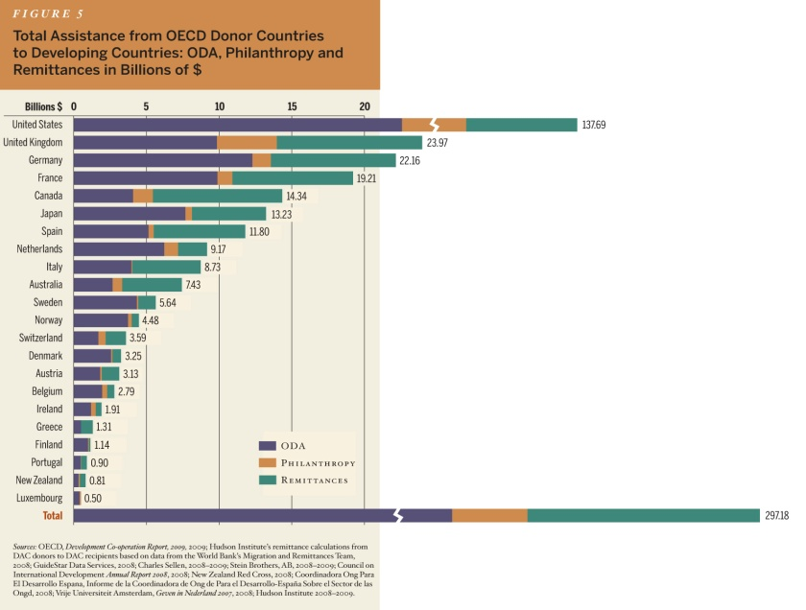

Πηγή: The Center for Global Prosperity, The Index of Global Philanthropy and Remittances 2009 (https://www.hudson.org/files/documents/Index%20of%20Global%20Philanthropy%20and%20Remittances%202009.pdf)

Τα εμβάσματα των μεταναστών έχουν εξελιχθεί σε μια μείζονα πηγή πόρων για πολλές φτωχότερες χώρες. Πρόκειται για μεταφορά πόρων το μέγεθος των οποίων είναι πολύ δύσκολο να αποτιμήσει κανείς με ακρίβεια καθώς μεγάλο μέρος τους διακινείται εκτός τραπεζικού συστήματος και μέσω ανεπίσημων οικογενειακών και κοινωνικών δικτύων. Ωστόσο τα στοιχεία που διαθέτουμε δείχνουν ότι ανταγωνίζεται σε ύψος τις δημόσιες μεταβιβάσεις πόρων. Μάλιστα σε αρκετούς δωρητές όπως ο Καναδάς, η Ισπανία, η Ιταλία, η Αυστραλία και η Ελλάδα τα μεταναστευτικά εμβάσματα σε τρίτες χώρες είναι μεγαλύτερα από την κρατική βοήθεια. Σε αρκετές φτωχές χώρες τα μεταναστευτικά εμβάσματα ξεπερνούν το 10% του ΑΕΠ τους. Υπάρχουν χώρες-αποδέκτες (όπως π.χ. η Αϊτή) όπου για μεγάλα χρονικά διαστήματα η αξία των μεταναστευτικών εμβασμάτων ήταν υπερδιπλάσια από την αναπτυξιακή βοήθεια που έστελναν οι δωρητές. Πάντως, τα μεταναστευτικά εμβάσματα θεωρούνται μια πολύ αποτελεσματική μορφή βοήθειας καθώς κατευθύνεται απευθείας στον πληθυσμό των κρατών-αποδεκτών χωρίς τη διαμεσολάβηση διεφθαρμένων κρατικών αξιωματούχων.

Χάρτης 2: Πρώτοι 10 ‘διάδρομοι’ μεταναστευτικών εμβασμάτων 2010 (σε δισ. $)

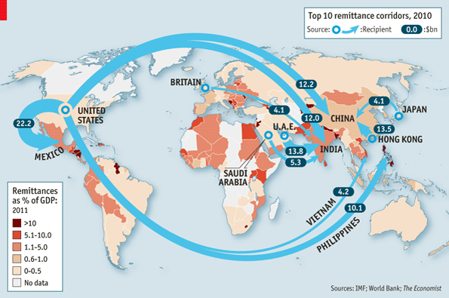

Πηγή: The Economist, 28 Aπριλίου 2012

Η άλλη πλευρά ιδιωτικοποίησης της βοήθειας είναι η ιδιωτική φιλανθρωπία. Μεγάλο μέρος της ιδιωτικής φιλανθρωπίας διοχετεύεται μέσω διεθνών Μη Κυβερνητικών Οργανώσεων (ΜΚΟ). Ο αριθμός των διεθνών ΜΚΟ έχει τετραπλασιαστεί σε μόλις μια δεκαετία (από 10.000 περίπου το 2000 σε σχεδόν 40.000 το 2010). Μερικές διεθνείς ΜΚΟ διαχειρίζονται μεγαλύτερους πόρους αναπτυξιακής βοήθειας από κράτη-δωρητές. Για παράδειγμα, η World Vision International έχει μεγαλύτερο προϋπολογισμό βοήθειας από την Ιταλία ενώ η Oxfam International συναγωνίζεται την Αυστρία. Βέβαια ο προϋπολογισμός αρκετών διεθνών ΜΚΟ περιλαμβάνει επιδοτήσεις κρατών και διεθνών οργανισμών και επομένως είναι δύσκολο να εκτιμηθούν με ακρίβεια οι ιδιωτικοί πόροι που διαχειρίζονται.

Στην ιδιωτική φιλανθρωπία πρέπει κανείς να προσθέσει τους μεγάλους ιδιώτες χορηγούς που κατευθύνουν πολύ μεγάλους πόρους σε διεθνείς κοινωφελείς σκοπούς. Για παράδειγμα το Ίδρυμα Bill and Melinda Gates διαθέτει σε ετήσια βάση περισσότερους πόρους από την Ιρλανδία ενώ το Ίδρυμα Soros συναγωνίζεται την Πορτογαλία. Πάντως από κοινού τα μεταναστευτικά εμβάσματα και οι ιδιωτικές χορηγίες σε παγκόσμια κλίμακα έχουν ξεπεράσει την κρατική αναπτυξιακή βοήθεια (160 δισ. $ σε σχέση με 130 δισ. $) και συνεχίζουν να αυξάνονται με ταχύτερους ρυθμούς, επιτρέποντας τους αναλυτές να μιλήσουν για μια σαφή τάση «ιδιωτικοποίησης» της διεθνούς αναπτυξιακής βοήθειας.

**H ‘εσωτερική’ βοήθεια**

H ‘εσωτερική’ βοήθεια είναι ένας αδόκιμος όρος. Οι περισσότεροι θα προτιμούσαν τον όρο ‘κοινωνικές μεταβιβάσεις’ (social transfers). Ωστόσο τον υιοθετώ σ’ αυτό το κείμενο για καθαρά αναλυτικούς σκοπούς, προκειμένου να συγκρίνω τις δημόσιες με τις ιδιωτικές μεταβιβάσεις. Βέβαια η βασική διαφορά είναι ότι οι πρώτες είναι νομικά κατοχυρωμένες και αποτελούν μέρος του ‘κοινωνικού συμβολαίου’ στο οποίο οι σύγχρονες δημοκρατίες βασίζουν την ύπαρξή τους. Αντίθετα οι ιδιωτικές ‘κοινωνικές μεταβιβάσεις’ είναι εθελοντικές εισ/προσ-φορές.

Είναι διαδεδομένη η αντίληψη ότι η έλλειψη κρατικής προστασίας ενισχύει την ιδιωτική φιλανθρωπία και ότι η μειωμένη δραστηριότητα του κράτους στην κοινωνική πρόνοια και την ανακατανομή του εισοδήματος δημιουργεί ‘κενά’ που καλύπτει ο ιδιωτικός τομέας. Αν και υπάρχει κάποια βάση σ’ αυτό το επιχείρημα (π.χ. οι ΗΠΑ έχουν μικρότερο κοινωνικό κράτος από τη Δυτική Ευρώπη και πολύ μεγαλύτερη ιδιωτική φιλανθρωπική δραστηριότητα) υπάρχουν αρκετές χώρες (ιδιαίτερα οι σκανδιναβικές) όπου οι ισχυρές κρατικές δομές συνυπάρχουν με έντονη ιδιωτική δραστηριότητα. Πάντως το κράτος κυριαρχεί στην ‘εσωτερική’ βοήθεια σε όλες τις σύγχρονες δημοκρατίες. Όπως φαίνεται από το Γράφημα, ο μέσος όρος των κρατικών κοινωνικών δαπανών στα κράτη-μέλη του ΟΟΣΑ αγγίζει το 22% του ΑΕΠ, ενώ στη Σουηδία και τη Δανία φθάνει το 28%. Στις ΗΠΑ είναι πολύ μικρότερος (15%).

Γράφημα 5: Κοινωνικές Δαπάνες ως Ποσοστό του ΑΕΠ (2007)

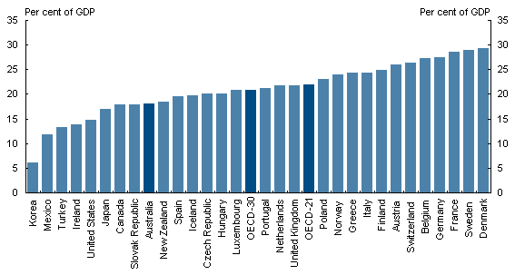

Πηγή: OECD

Η ιδιωτική φιλανθρωπία σε όλες τις χώρες-μέλη του ΟΟΣΑ δεν μπορεί να συγκριθεί με την κοινωνική δραστηριότητα του κράτους. Υπάρχουν δύο στοιχεία της ιδιωτικής φιλανθρωπίας που συνεκτιμώνται στις σχετικές στατιστικές. Το πρώτο είναι τα χρήματα που διατίθενται από ιδιώτες για κοινωφελείς σκοπούς. Το δεύτερο – πολύ πιο σημαντικό από το πρώτο – είναι ο χρόνος που διαθέτουν εθελοντικά οι ιδιώτες σε κοινωφελείς δραστηριότητες. Ο χρόνος που διαθέτουν οι εθελοντές μπορεί να εκτιμηθεί οικονομικά. Όπως όμως φαίνεται από τα σχετικά στοιχεία, στις περισσότερες χώρες-μέλη του ΟΟΣΑ το άθροισμα της αξίας ιδιωτικών μεταβιβάσεων και του εθελοντικού χρόνου κυμαίνεται ανάμεσα στο 3-3,5% του ΑΕΠ. Ακόμη και σε χώρες με πολύ ισχυρή κοινωνία πολιτών και παράδοση εθελοντισμού όπως η Σουηδία και η Ολλανδία η συμβολή των ιδιωτών δεν ξεπερνά το 5% του ΑΕΠ.

Γράφημα 6: Ιδιωτική Φιλανθρωπία 1995-2000 (Δωρεές / εθελοντισμός ως ποσοστό του ΑΕΠ)

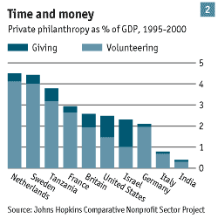

Πηγή: Τhe Economist, 29 Ioυλίου 2004

Υπάρχουν βέβαια σημαντικές διαφορές από χώρα σε χώρα. Για παράδειγμα σύμφωνα με το World Giving Index 2011 που κατατάσσει τις χώρες με βάση την δραστηριοποίηση του πληθυσμού σε κοινωφελείς δραστηριότητες οι ΗΠΑ, η Ιρλανδία και η Αυστραλία καταλαμβάνουν τις τρείς πρώτες θέσεις, ενώ η Ελλάδα βρίσκεται στην 151η θέση ανάμεσα σε 154 χώρες. Είναι χαρακτηριστικό για παράδειγμα ότι στην Iρλανδία το 75% του πληθυσμού απάντησε θετικά σε σχετική έρευνα ότι έδωσε χρήματα σε κοινωφελείς σκοπούς και το 38% ότι προσέφερε εθελοντική εργασία ενώ στην Ελλάδα τα αντίστοιχα ποσοστά είναι 7% και 3%. Θα μπορούσε κανείς να υποστηρίξει ότι αυτές οι διαφορές δεν είναι πραγματικές και οφείλονται στην αδυναμία των ερευνών να εκτιμήσουν δίκτυα κοινωνικής αλληλεγγύης σε μικρότερες κλίμακες (ευρύτερη οικογένεια ή γειτονιά). Ωστόσο είναι σαφές ότι χώρες με έντονη θρησκευτικότητα όπως οι ΗΠΑ προηγούνται στην ιδιωτική φιλανθρωπία. Μελέτες όπως η Giving USA 2010 δείχνουν ότι ποσοστό 35% των χρηματικών δωρεών κατευθύνεται σε θρησκευτικούς θεσμούς. Ωστόσο η θρησκευτικότητα δεν αρκεί για να εξηγήσει την αμερικανική ιδιωτική φιλανθρωπία.

Στις ΗΠΑ υπάρχει μια μεγάλη παράδοση ιδιωτικής φιλανθρωπίας και ιδιωτικής κοινωνικής προσφοράς. Είναι γνωστή η ρήση του μεγαλοεπιχειρηματία Andrew Carnegie, ο οποίος διέθεσε τον 19ο αιώνα σχεδόν ολόκληρη την περιουσία του σε κοινωφελείς σκοπούς: «Ο άνθρωπος που πεθαίνει πλούσιος, πεθαίνει ατιμασμένος». Επίσης στην Αμερική η λεγόμενη «κοινοτική εργασία» (community work) και η περίθαλψη των πιο αδύναμων μελών της κοινωνίας έχει μια μεγάλη ιστορία που πηγαίνει πίσω στην εποχή των πιονέρων. Και το κράτος ενθαρρύνει αυτές τις ιδιωτικές προσφορές με μια γενναιόδωρη φορολογική μεταχείριση. Την παράδοση του Carnegie και άλλων μεγάλων επιχειρηματιών του 19ου και των αρχών του 20ου αιώνα όπως ο Ford, συνεχίζουν οι σύγχρονοι Αμερικανοί δισεκατομμυριούχοι. Υπάρχει μια θεαματική αύξηση των προσφορών αμερικανών δισεκατομμυριούχων τα τελευταία χρόνια – εν μέρει συνέπεια της αύξησης του αριθμού τους. Μεγάλο μέρος των προσφορών διοχετεύεται μέσω κοινωφελών ιδρυμάτων (foundations). Ο αριθμός των φιλανθρωπικών ιδρυμάτων στις ΗΠΑ έχει διπλασιαστεί στην τελευταία εικοσαετία. Οι ιδιωτικές εισφορές έχουν αυξηθεί θεαματικά και στην Ευρώπη. Ο αριθμός των ευρωπαϊκών ιδιωτικών ιδρυμάτων αλλά και των πόρων που διαχειρίζονται έχουν επίσης αυξηθεί θεαματικά.

Γράφημα 7: Οι 50 Πιο Γενναιόδωροι Φιλάνθρωποι

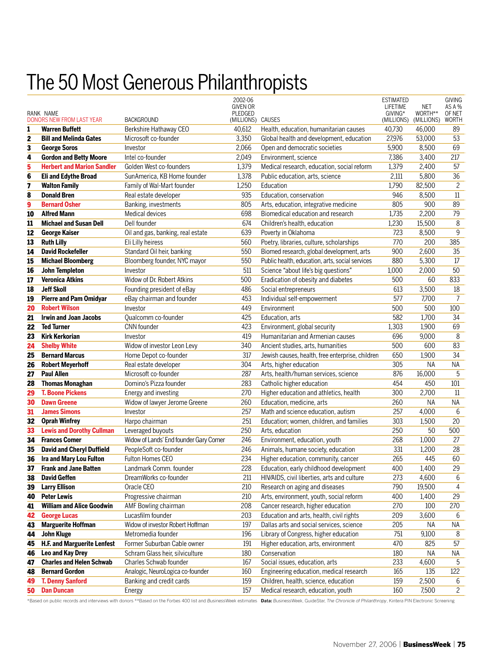

Πηγή: The Business Weekly, 27 Νοεμβρίου 2006, σελ. 75

Ακόμη πιο εντυπωσιακή είναι η αύξηση του αριθμού, των διαθέσιμων πόρων και της επιρροής των ‘εσωτερικών’ Μη Κυβερνητικών Οργανώσεων τόσο στις Ηνωμένες Πολιτείες όσο και στη Δυτική Ευρώπη. Οι οργανώσεις αυτές ποικίλλουν από πολύ αριστερές έως βαθύτατα συντηρητικές και από έντονα κοσμικές έως στενά θρησκευτικές. Υπάρχουν Μη Κυβερνητικές Οργανώσεις που στρέφονται κατά του καπιταλισμού και προωθούν ιδέες για εναλλακτικές μορφές κοινωνικής οργάνωσης και άλλες οι οποίες είναι αφιερωμένες στην καταπολέμηση των εκτρώσεων. Υπάρχουν οργανώσεις που δεν ξεχωρίζουν τους ανθρώπους ανάλογα με το θρήσκευμα και άλλες που αποτελούν μηχανισμούς προσηλυτισμού. Υπάρχουν οργανώσεις που εστιάζουν στην προστασία του περιβάλλοντος, στην προάσπιση των ανθρωπίνων δικαιωμάτων και στην καταπολέμηση της φτώχειας. Και υπάρχουν και οργανώσεις που εξυπηρετούν επιχειρηματικά συμφέροντα ή αποβλέπουν αποκλειστικά στην προστασία και στην προώθηση των συμφερόντων των μελών τους.

Στη δράση των ιδρυμάτων και των ΜΚΟ πρέπει να προστεθούν οι χορηγίες των μεγάλων επιχειρήσεων στα πλαίσια της λεγόμενης «εταιρικής κοινωνικής ευθύνης». Υπολογίζεται για παράδειγμα ότι μόνον οι υγειονομικές δωρεές των μεγάλων αμερικανικών φαρμακευτικών εταιρειών ξεπερνούν σε ετήσια βάση τα 800 εκατομμύρια δολάρια, ποσό διπλάσιο από τον προϋπολογισμό του Παγκόσμιου Οργανισμού Υγείας. Τέλος, εξαιρετικά σημαντική αποδεικνύεται και η προσφορά πλουσίων celebrities. Το ζευγάρι των ηθοποιών Angelina Jolie και Brad Pitt έχει διαθέσει σε φιλανθρωπικούς σκοπούς πολλά εκατομμύρια δολάρια. Ο George Clooney έχει επίσης δωρίσει σημαντικά ποσά από την προσωπική του περιουσία. Βέβαια τα κίνητρα όλων αυτών των ιδιωτικών προσφορών είναι εξαιρετικά πολύπλοκα και αρκετές φορές μπορεί να είναι εντελώς ιδιοτελή. Για παράδειγμα, αρκετοί ιδιώτες-χορηγοί αποσκοπούν στην αποφυγή φόρων. Επίσης η εταιρική κοινωνική ευθύνη έχει κατηγορηθεί ως μια ακόμη τεχνική marketing των επιχειρήσεων με απώτερο σκοπό την αύξηση των πωλήσεων. Ακόμη δεν υπάρχει καμία αμφιβολία ότι πολλοί ηθοποιοί και τραγουδιστές χρησιμοποιούν τις δωρεές για να κερδίσουν δημοσιότητα. Είναι χαρακτηριστικό ότι πολλοί χρησιμοποιούν «φιλανθρωπικούς συμβούλους» που επιλέγουν θέματα που μπορούν να «συγκινήσουν» τη κοινή γνώμη, προετοιμάζουν τις «παρεμβάσεις» και οργανώνουν συνεντεύξεις στα Μέσα Μαζικής Ενημέρωσης,. Ο αμερικανός δημοσιογράφος Henry Louis Mencken είχε σχολιάσει με καυστικό τρόπο ότι «στις ΗΠΑ η φιλανθρωπία έχει γίνει σαν τον πατριωτισμό: ένα εργαλείο για όσους έχουν κάτι να πουλήσουν». Ωστόσο υπάρχουν και λιγότερο ιδιοτελή κίνητρα, όπως η υστεροφημία (που μπορεί να χαρακτηριστεί ως η αγνότερη ιδιοτέλεια). Τα κίνητρα των ανθρώπων και των εταιρειών είναι δύσκολο να εκτιμηθούν με ακρίβεια. Εμπειρικές μελέτες έχουν δείξει ότι στις Ηνωμένες Πολιτείες μόνον ένα 20% της ιδιωτικής φιλανθρωπίας μπορεί να αποδοθεί σε φορολογικούς λόγους. Σε τελευταία όμως ανάλυση τα κίνητρα έχουν μικρή σημασία. Το αν μια ηλικιωμένη κυρία αφιερώνει την περιουσία της σε κοινωφελείς σκοπούς για να πάει στον παράδεισο δεν σημαίνει τίποτε για τις πραγματικές συνέπειες της προσφοράς της. Τα κίνητρά της μπορεί να είναι στενά ιδιοτελή αλλά τα αποτελέσματα της πράξης της είναι αυτά που έχουν σημασία και αυτά βεβαίως που χρήζουν μελέτης

Το βασικό ερώτημα λοιπόν δεν είναι τόσο τα κίνητρα των ιδιωτών δωρητών όσο το αν οι πόροι που διατίθενται από ιδρύματα, εθελοντικές οργανώσεις, θρησκευτικές ομάδες και άτομα χρησιμοποιούνται πιο αποτελεσματικά από τους πόρους που διαχειρίζονται τα κράτη και οι διεθνείς οργανισμοί. Εμπειρικές μελέτες έχουν δείξει ότι τόσο τα Ιδρύματα όσο και οι Μη Κυβερνητικές Οργανώσεις είναι πιο αποτελεσματικοί από τους δημόσιους φορείς και τους διεθνείς οργανισμούς στην καταπολέμηση της φτώχειας. Συχνά τα ιδρύματα χρησιμοποιούν managers που προέρχονται από τις μεγάλες επιχειρήσεις και έχουν δείξει ότι μπορούν να λειτουργήσουν με πολύ μεγαλύτερη αποτελεσματικότητα από κρατικές υπηρεσίες καθώς δεν επηρεάζονται από πελατειακά δίκτυα ή εκλογικούς κύκλους, λειτουργούν με benchmarks και αξιολογούν τις επιδόσεις τους. Επίσης δεν υπάρχει αμφιβολία ότι οι Μη Κυβερνητικές Οργανώσεις κάνουν καλύτερη διαχείριση από τους δημόσιους φορείς – ιδιαίτερα σε ό,τι αφορά τον κοινωνικό αποκλεισμό, δηλαδή την περίπτωση, όπου ομάδες του πληθυσμού ή άτομα δεν μπορούν να έχουν πρόσβαση στις καθολικές πολιτικές του κοινωνικού κράτους. Είναι πιο ευέλικτες, διαθέτουν σημαντική εμπειρία, έχουν μικρότερο λειτουργικό κόστος λόγω της χρήσης εθελοντών και απευθύνονται απευθείας στις κοινότητες των αποδεκτών χωρίς την παρέμβαση μεσαζόντων.

Πάντως η ‘εσωτερική’ ιδιωτική φιλανθρωπία δεν επικεντρώνεται στον ίδιο βαθμό με τη ‘διεθνή’ στην καταπολέμηση της φτώχειας. Μεγάλο ποσοστό των πόρων που διαθέτουν τα κοινωφελή ιδρύματα και οι πλούσιοι ιδιώτες κατευθύνεται σε πολιτιστικές πρωτοβουλίες (θεατρικές παραστάσεις, αίθουσες κονσέρτων, εκδηλώσεις κλπ.), σε σχολεία των ελίτ και σε δράσεις που αφορούν περισσότερο τις μεσαίες και ανώτερες τάξεις παρά τα κατώτερα εισοδηματικά στρώματα.

**Συμπέρασμα**

Η διεθνής και η ‘εσωτερική’ βοήθεια δεν αποτελούν δύο τελείως ξεχωριστούς κόσμους. Υπάρχουν ομοιότητες που η χρήση διαφορετικών όρων (εξωτερική βοήθεια από τη μία πλευρά και κοινωνική πολιτική από την άλλη) δεν μας επιτρέπει συχνά να εντοπίσουμε. Πρώτα απ’ όλα και οι δύο χαρακτηρίζονται από την ταυτόχρονη παρουσία δημόσιων και ιδιωτικών δρώντων (με τους τελευταίους να κερδίζουν διαρκώς έδαφος). Μάλιστα συχνά είναι οι ίδιοι οργανισμοί και υπηρεσίες που παρέχουν τόσο ‘εσωτερική’ όσο και διεθνή βοήθεια.

Η παρουσία του κράτους και των ιδιωτών στον ίδιο χώρο δεν σημαίνει κατ’ ανάγκη ανταγωνισμό. Αντίθετα υποδηλώνει μεγάλες ευκαιρίες για συνεργασία. Τόσο στο διεθνές όσο και στο ‘εσωτερικό’ πεδίο το κράτος χρηματοδοτεί και στηρίζει Μη Κυβερνητικές Οργανώσεις για τον προφανή λόγο ότι κάνουν τη δουλειά πιο αποτελεσματικά (καθώς είναι σαφώς πιο ευέλικτες και πιο κατάλληλες για να πλησιάσουν και να βοηθήσουν συγκεκριμένες ευαίσθητες ή περιθωριοποιημένες πληθυσμιακές ομάδες) αλλά και πιο φθηνά (καθώς κινητοποιούν εθελοντές και ιδιωτικούς πόρους). Άρα είναι χρήσιμο να αναζητηθούν περισσότερες συνέργειες ανάμεσα στο δημόσιο και τον ιδιωτικό τομέα, συνέργειες αμοιβαία επωφελείς.

Περαιτέρω τα προβλήματα της αποτελεσματικότητας των δράσεων – προβλήματα που έχουν μελετηθεί σε βάθος τόσο από τους ειδικούς στη διεθνή αναπτυξιακή βοήθεια όσο και από τους ειδικούς στην κοινωνική πολιτική - είναι σε μεγάλο βαθμό *κοινά*. Η διεθνής βοήθεια μπορεί να διδάξει την ‘εσωτερική’ και αντιστρόφως. Ιδιαίτερα η εμπειρία της ιδιωτικής διεθνούς βοήθειας με την έμφαση στην καταπολέμηση της φτώχειας μπορεί να είναι εξόχως διδακτική για την ‘εσωτερική’ ιδιωτική φιλανθρωπία που συχνά χρηματοδοτεί δραστηριότητες που απευθύνονται στις μεσαίες και ανώτερες τάξεις. Και η πολύ μεγαλύτερη εμπειρία της κοινωνικής πολιτικής στο εσωτερικό μπορεί να είναι εξόχως διδακτική για τη διεθνή κρατική αναπτυξιακή βοήθεια.

Η διάκριση ανάμεσα σε ‘διεθνή’ και σε ‘εσωτερική’ βοήθεια – αν και αναλυτικά ορθή καθώς η δεύτερη είναι μέρος του κοινωνικού συμβολαίου – είναι ταυτόχρονα και προβληματική καθώς οδηγεί σε μια ‘απομόνωση’ και επομένως απουσία διάχυσης των διδαγμάτων που προκύπτουν από τις σχετικές εμπειρίες. Ας προσπαθήσουμε να την υπερβούμε.

Δεν αρκούν οι ωραίες ιδέες. Η αποτελεσματική βοήθεια στην καταπολέμηση της φτώχειας και της άγνοιας σε όλες της τις μορφές είναι μια διαρκής διαδικασία μάθησης. Απαιτεί ανθρώπους με διάθεση προσφοράς, γνώση και *θέληση να ακούσουν*.

**Προτάσεις για περαιτέρω μελέτη**

Το βιβλίο του Ουίλιαμ Έστερλι, *Βοήθεια Χωρίς Αποτέλεσμα* (Αθήνα: εκδ. Αρχιπέλαγος, 2007) είναι μια έντονα κριτική εισαγωγή στη διεθνή αναπτυξιακή βοήθεια. To βιβλίο της Εστέρ Ντιφλό, *Γνώση εναντίον φτώχειας* (Αθήνα: εκδ. Πόλις, 201;) επιχειρηματολογεί υπέρ του ‘δημιουργικού πειραματισμού’ και παρουσιάζει ορισμένες νέες και καινοτόμες ιδέες και προγράμματα. Για στατιστικά στοιχεία και ενδιαφέρουσες (τεχνικές) μελέτες μπορεί κανείς να ανατρέξει στον ιστότοπο [www.oecd.org/dac](http://www.oecd.org/dac). Για την ιδιωτική φιλανθρωπία πολύ χρήσιμο είναι το αφιέρωμα του The Economist «Wealth and Philanthropy» (23 Φεβρουαρίου 2006) (<http://www.economist.com/node/5517605>). To World Giving Index του Charities Aid Foundation έχει πολλά στοιχεία για εθελοντισμό και δωρεές για όλες τις χώρες του κόσμου ([www.cafonline.org](http://www.cafonline.org)). Επίσης το Global Development Institute περιέχει πολλά στοιχεία και μελέτες για την παγκόσμια ανάπτυξη (<http://www.cgdev.org/>). Για την ευρωπαϊκή συνομοσπονδία ΜΚΟ στους τομείς της επείγουσας βοήθειας και την ανάπτυξη δες <http://www.concordeurope.org/>. Η Παγκόσμια Ένωση ΜΚΟ που ιδρύθηκε το 2000 βρίσκεται στο <http://www.wango.org>. Πολύ χρήσιμoι ιστότοποι για αναπτυξιακά ζητήματα με πληροφορίες απ’ όλο τον κόσμο (ανάμεσά τους και θέσεις εργασίας και εθελοντισμού) είναι το <http://www.idealist.org> και το Peace and Collaborative Development Network (<http://www.internationalpeaceandconflict.org/>).